Событийный туризм
Межрегиональная Поздеевская ярмарка, проводится ежегодно в первые-вторые выходные августа, впервые организована в 1998 году в рамках областного проекта «Российские губернаторы в глубинке».
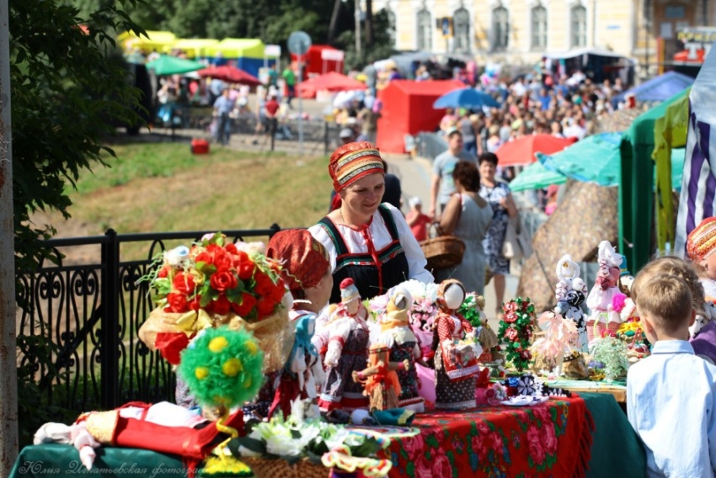
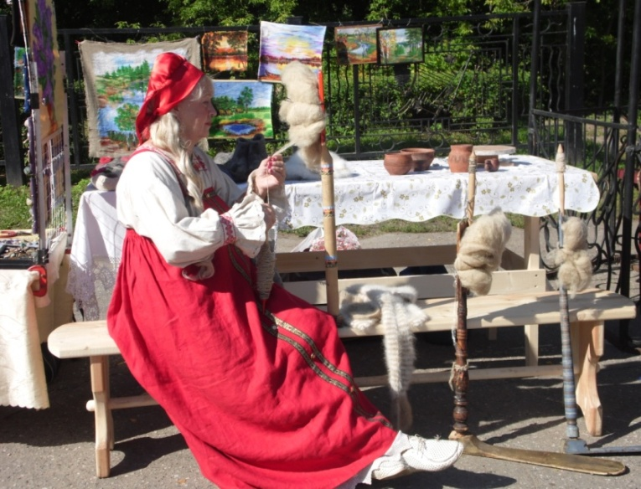
Славится широкой торговлей, богатыми хлебосольными рядами сельских поселений, «Городом мастеров» с изделиями народных умельцев северо-запада и средней полосы России, яркими концертными программами коллективов художественной самодеятельности и профессиональных коллективов городов Череповца, Вологды, С-Петербурга, Москвы, Тверской и Новгородской областей.
В рамках Поздеевской ярмарки проходят два фестиваля:
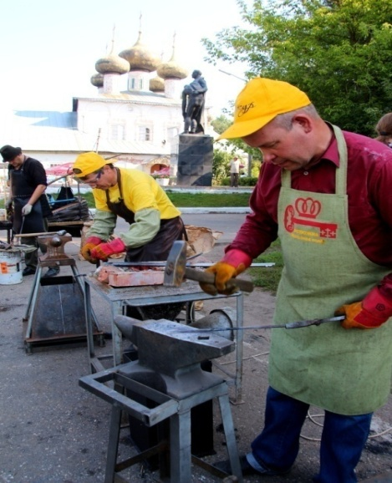
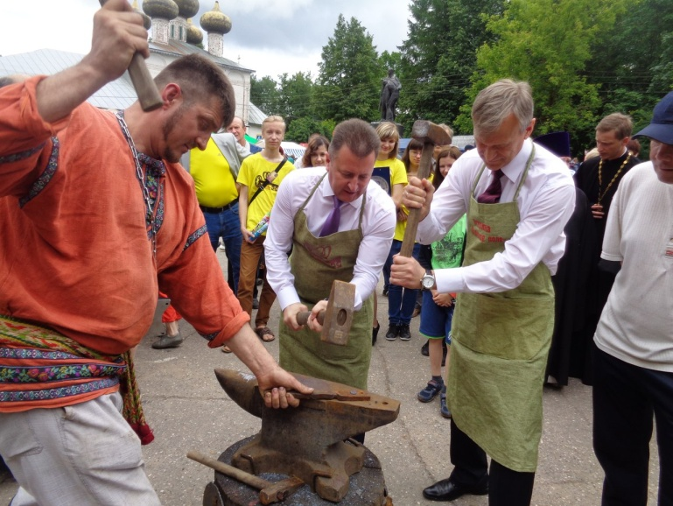
Межрегиональный фестиваль кузнечного мастерства «Железное поле»

С целью возрождения старинного промысла в Устюжне в 2007 году успешно стартовал масштабный проект событийного туризма – фестиваль кузнечного мастерства «Железное поле». Ежегодно в Устюжну приезжает свыше 30 мастеров из Финляндии, Архангельской, Вологодской, Тверской, Псковской, Ярославской областей, представителей гильдии кузнецов Санкт-Петербурга и Москвы. Международным журналом «Мир металла» в 2009 году фестиваль был включен в перечень международных конкурсов кузнечного мастерства.
Фестиваль торжественно открывается яркой творческой программой. Ковка изделий проходит на открытой площадке Соборной площади. У зрителей есть уникальная возможность наблюдать за работой мастера и непосредственно принять участие в процессе изготовления изделия.
Каждый год в подарок городу участники кузнечного фестиваля устанавливают новый кованый арт-объект. За годы проведения фестивалей Соборная площадь Устюжны превратилась в настоящую площадь кованых фигур.
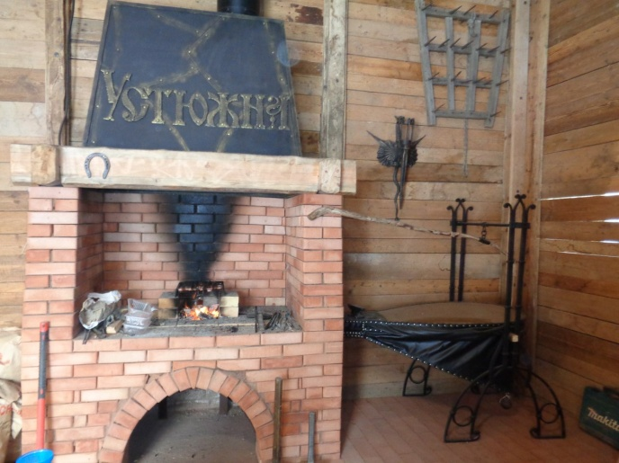
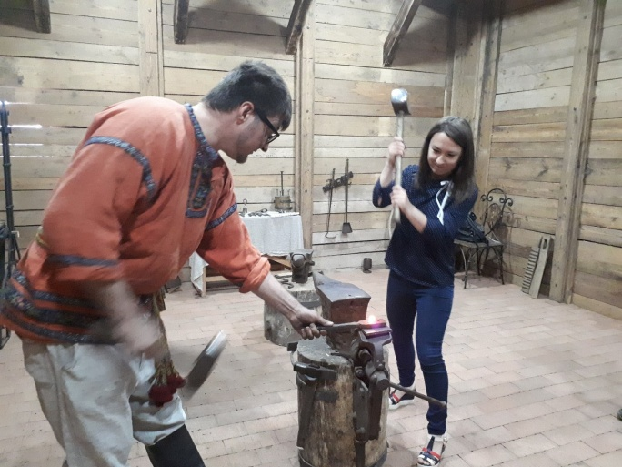
С целью привлечения внимания к истории первого на Руси центра железоделательного промысла и обеспечения привлекательности Устюженского района для туристов и инвесторов 10 апреля 2017 года официально зарегистрирован туристский бренд территории – «Устюжна-город кузнецов».
С 2018 года в городе открылся новый объект туристского показа - интерактивная «Кузница мастера».
В кузнице предоставляются услуги экскурсионных программ, мастер-классов по ковке железа и выставка кузнечных изделий.

Фестиваль «Русские щи»
Ежегодно, в преддверии традиционной Поздеевской ярмарки, на живописном берегу реки Мологи, происходит любимый праздник устюжан – «Городищинские гуляния».
В программе праздника: традиционный межрегиональный фестиваль «Русские щи» - яркая самобытная праздничная программа, наполненная играми, конкурсами, плясками, молодецкими забавами; ярмарка изделий народных промыслов, детские аттракционы, мастер-классы и организация продажи горячих блюд от лучших шеф-поваров района.
Фестиваль «Русские щи» ежегодно собирает более 40 участников из разных регионов России и около двух тысяч жителей и гостей города. На суд зрителей представляется более 50 видов традиционных русских щей.
Каждый год фестиваль удивляет новыми кулинарными находками, и поток желающих отведать и записать рецепт необычного русского блюда, только растёт!
Фестиваль «Русские щи» - самое вкусное событие Устюженского лета!

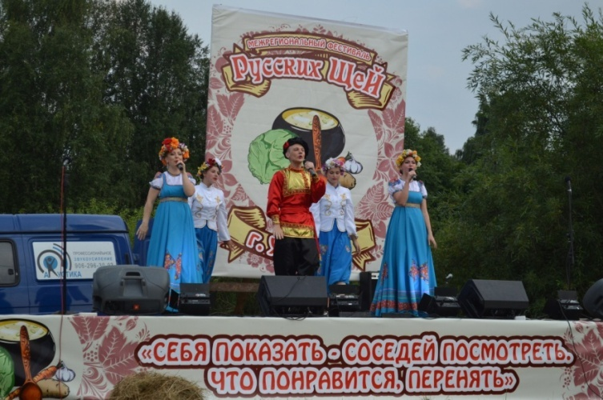
Ежегодно, 29 мая на базе музея-усадьбы Батюшковых и А.И. Куприна проводится межрегиональный (межрайонный) конкурс чтецов «Отечески пенаты», посвященный дню рождения поэта.
Первый конкурс состоялся в 2001 году среди шести школ Устюженского района, с количеством участников – 30 человек. За время проведения конкурс стал межрегиональным, ежегодно в нем участвует более 100 человек. За годы проведения в конкурсе приняли участие более 900 человек, это учащиеся школ, средних специальных и высших учебных заведений, а также все желающие. В конкурсе ежегодно принимают участие представители г.Череповца, Устюженского, Чагодощенского, Бабаевского районов Вологодской области, Тверской области (г.Красный Холм, г.Весьегонск, п. Сандово) и Новгородской области (г..Пестово).

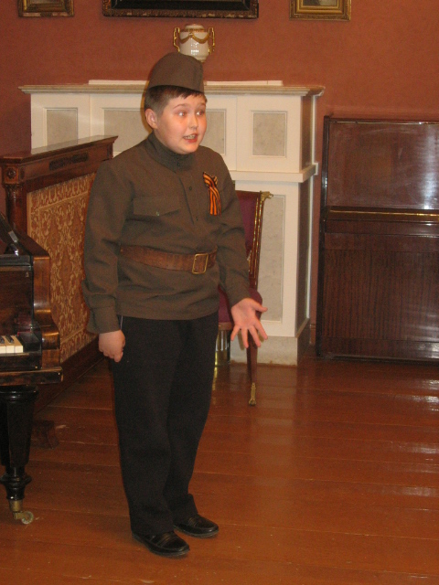
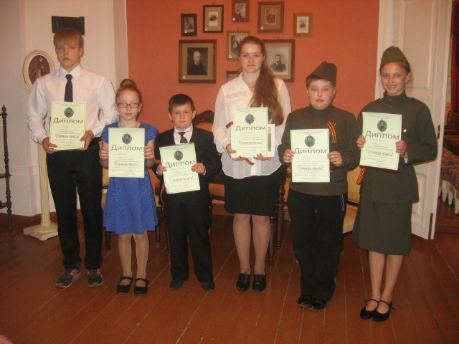

Межрегиональный фестиваль «Усадебные варения»

Каждый год, в последнюю субботу августа, на базе музея-усадьбы Батюшковых и А.И.Куприна гостей встречает фестиваль «Усадебные варения». Вход в усадьбу открыт для всех, кто пожелает познакомиться с историей рода Батюшковых и А.И.Куприна. На летней веранде усадьбы проводятся литературные чтения и выступления музыкальных коллективов. А в это время в парке накрывают столы с ароматным вареньем, разжигают самовары. Участники фестиваля (из разных регионов) представляют на конкурс более 30 сортов варенья по старинным рецептам, из ягод, трав и овощей. Гостей угощают сладкими пирогами, для них проводят мастер-классы по варке варенья, выпечке обрядового печенья, изготовлению фруктовых композиций. Праздничную атмосферу фестиваля дополняют выставка-продажа сувениров и изделий народного промысла, фотозоны в усадебном парке с костюмами XIX века и тамарезками в виде сладких клубничек в банке варенья. В традициях А.И. Куприна гостей ждут народные игры в парке и литературно - исторические квесты.
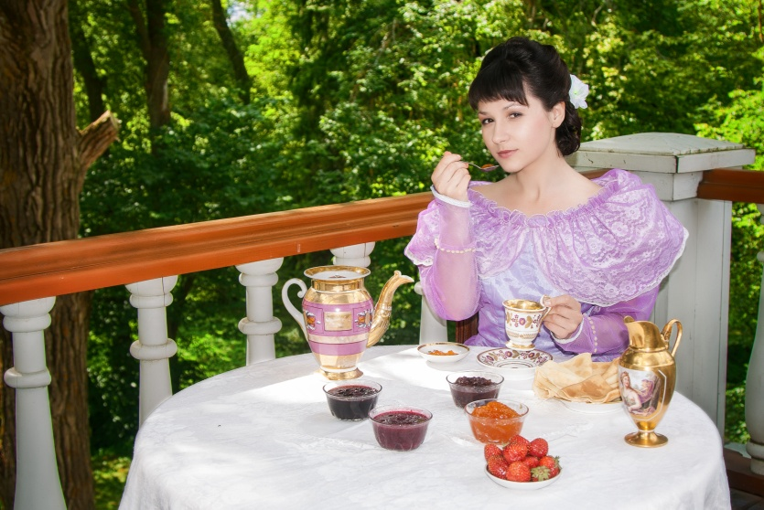
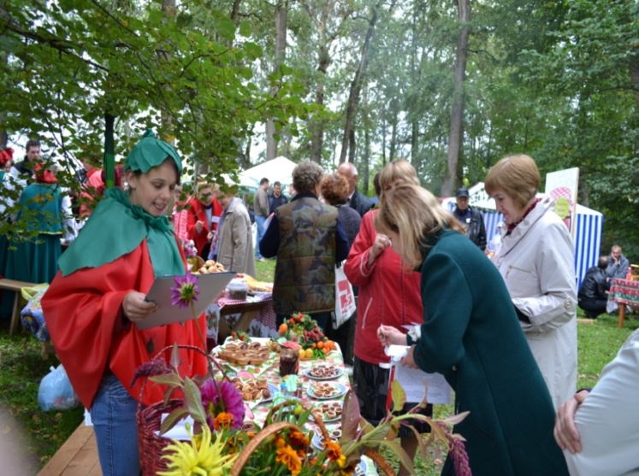

Фестиваль русской традиции и культуры «Соборное поле», посвященный памяти преподобномученика Евфросина Синоезерского

Мероприятие проводится при поддержке конкурса «Православная инициатива». Инициатором и организатором фестиваля является Устюженский городской благотворительный фонд имени иерея Геннадия Казачинского.
Цели и задачи фестиваля: сохранение православных традиций на территории Устюженского района и привлечения детей к народной культуре, к истории России и традициям патриотического воспитания.
В 2018 году в рамках фестиваля были организованы выставки традиционной тряпичной куклы, фоторабот архиепископа Максимилиана, мастер-классы по мезенской росписи Елены Азаренковой (г. Санкт-Петербург) и по изготовлению традиционной куклы Татьяной Викторовной Басовой (Москва), выступление ансамбля «Русичи» (г. Москва) и фольклорно-этнографической студии «Феникс» (г. Череповец). Начинался фестиваль Крестным ходом от Казанского храма до Поклонного Креста на берегу р. Мологи, и завершился Крестным ходом из д. Долоцкое в Синозерскую Пустынь и молебном на месте мученической кончины прмч. Евфросина Синоезерского в Пустыни.

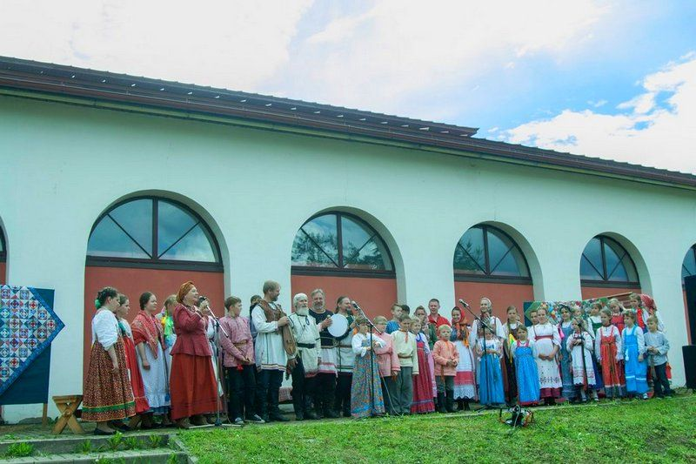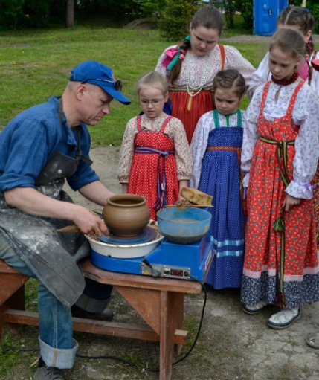

Традиционная Богородицкая ярмарка
Ярмарка сельскохозяйственной продукции проводится ежегодно в третьей декаде сентября, имеет давние исторические традиции, возрождена в 2004 году с целью популяризации крестьянского труда, развития подсобных хозяйств и бренда «Устюженский картофель».
